SEMAINE 14 : 16 Décembre 2019
DOMINANTE D'ACTIVITE CIBLEE : AGIR,S'EXPRIMER, COMPRENDRE À TRAVERS LES ACTIVITÉS ARTISTIQUES
Les animaux de la foret
PROGRAMMES 2015 :L'école maternelle joue un rôle décisif pour l'accès de tous les enfants aux univers artistiques ; elle constitue la première étape du parcours d'éducation artistique et culturelle que chacun accomplit durant ses scolarités primaire et secondaire et qui vise l'acquisition d'une culture artistique personnelle, fondée sur des repères communs.
LES LIVRES DE LA SEMAINE
- Casse noisette (album avec CD musical)
Entrez dans le petit théâtre de Delphine Jacquot ! Sa vision du ballet Casse-Noisette féérique et fantaisiste, associée à l'énergie de la comédienne Valérie Karsenti, fera date !
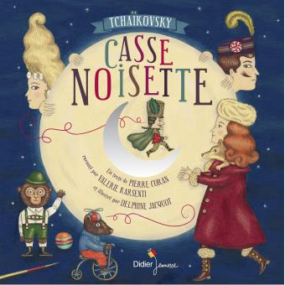

- Douce nuit sainte nuit
Un merveilleux chant de Noël à entonner tous en chœur, et en musique ! Au fil des paroles, les mises en scène tendres et chaleureuses de l'illustratrice slovaque célèbrent la magie de Noël. Un livre musical qui enchantera toute la famille.
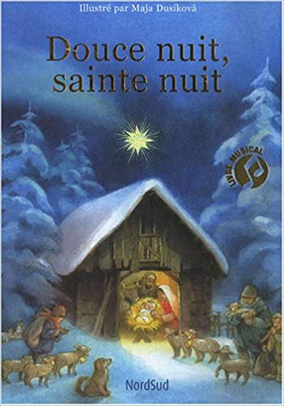

- Le père Noël ne sait pas dire non
Ce Noël-là a été un peu bizarre aussi, il faut bien le dire. Et les enfants désobéissants qui ne dormaient pas, et qui ont vu cet étrange défilé dans le ciel étoilé, s'en souviendront sûrement toute leur vie. Et les animaux du zoo en parlent encore comme d'un merveilleux moment : cette balade dans la nuit leur a fait plaisir ! La générosité du père Noël s'étend bien au-delà de sa fameuse distribution de cadeaux, assurément.
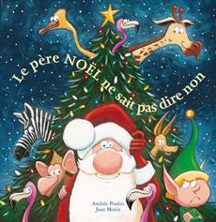

- L’abri

ACCUEIL:
PROGRAMMES 2015 :
L'accueil quotidien dans la salle de classe est un moyen de sécuriser l'enfant. L'enseignant reconnaît en chaque enfant une personne en devenir et un interlocuteur à part entière, quel que soit son âge.
- Accueil avec lecture d’albums de Noêl
En petite section, les exercices graphiques, en habituant les enfants à contrôler et guider leurs gestes par le regard, les entraînent à maîtriser les gestes moteurs qui seront mobilisés dans le dessin et l'écriture cursive, à prendre des repères dans l'espace de la feuille
• Ateliers autonomes de motricité fine
L'enseignant accueille ses élèves,leur dit BONJOUR et leur demande de répondre en disant à leur tour BONJOUR. Les élèves vont apprendre à reconnaître leur prénom en indiquant leur présence au tableau. 0 l’entrée de la classe les étiquettes prénom des élèves sont disposées sur une table (au début de la période on peut séparer les étiquettes des filles des étiquettes des garçons pour diminuer le nombre d’étiquettes, et en utilisant les pictogrammes déjà utilisés à la période précédente pour repérer les filles et les garçons)
PROGRAMMES 2015 : L'enseignant donne à tous les enfants un temps suffisant pour déployer leur activité de jeu. Il les observe dans leur jeu libre afin de mieux les connaître.
TEMPS: | ACTIVITE : | COMPETENCE : | ORGANISATION:
20mn | 1 participer aux ateliers autonomes | 1( Explorer le monde )Réaliser des constructions | 1 Individuellement
 | 2 Jouer à un jeu de société | 2 (développer les premiers outils pour structurer sa pensée) développer sa pensée logique | 2 par petit groupe avec un adulte
 | 3 puzzle | (développer les premiers outils pour structurer sa pensée) développer sa pensée logique
1 Chaque ACTIVITE est en un seul exemplaire et fait l'objet d'une présentation individuelle.
2 jeu de coopération pour raconter des histoires
3. Puzzle géant cherche et trouve avec un adulte

Regroupement 0: lancement de la journée + yoga
PROGRAMMES 2015 : Ces activités mobilisent, stimulent, enrichissent l'imaginaire et sont l'occasion d'éprouver des émotions, des sensations nouvelles.

TEMPS: | ACTIVITE : | COMPETENCE : | ORGANISATION:
15 min | 1 yoga | 1.(Agir, s'exprimer, comprendre à travers les activités physiques) : Construire et conserver une séquence d'actions et de déplacements, en relation avec d'autres partenaires, avec ou sans support musical | 1 classe entière
 | 2 . Appel et présentation des activités de la matinée | 2.Le temps : apprendre à se repérer dans le temps  Le langage : Comprendre une consigne | 2 Collective
Yoga : Cycle commencé en période 1
Appel : L’enseignant appelle les élèves ils répondent présents. Si l’enfant est absent, on remarque son absence et ils cherchent son étiquette prénom dans celles qui n’ont pas été placées au tableau. Une fois l’appel terminé les enfants comptent les absents
Présentation des ateliers de la matinée : L’enseignante présente les différentes activités de la matinée, un exemple est produit à chaque fois en coopération avec un ou plusieurs élèves. Une fois les ateliers présentés les enfants sont invités à rejoindre un des ateliers. Le nom des enfants présents sur un atelier est reporté sur une fiche pour permettre le suivi au cours de la semaine.

+ calendrier de l’avent : réglette pour lire la date

EPS
PROGRAMMES 2015 : Ces activités mobilisent, stimulent, enrichissent l'imaginaire et sont l'occasion d'éprouver des émotions, des sensations nouvelles.

TEMPS: | ACTIVITE : | COMPETENCE : | ORGANISATION:
30 min | Les déménageurs | (Agir, s'exprimer, comprendre à travers les activités physiques) : coopérer  IM kinesthésique et musicale | Demi classe avec enseignante ou asem
Nous allons faire deux équipes.
Il va y avoir deux équipes. Vous allez devoir ranger les jouets dans le carton le plus vite possible
semaine 14 : course
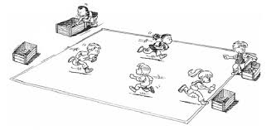

- tu dois ranger les objets de TON équipe dans TON carton
- Tu ne dois pas tomber
- Tu ne dois pas faire tomber
- Tu peux faire autant d'aller retours que tu veux
Si les objets sont des balles, on peut envisager que les déménageurs aient des grosses pinces pour transporter les balles. A voir si ce n'est aps trop compliqué

ATELIERS 1:
PROGRAMMES 2015 : Les apprentissages des jeunes enfants s'inscrivent dans un temps long et leurs progrès sont rarement linéaires. Ils nécessitent souvent un temps d'appropriation qui peut passer soit par la reprise de processus connus, soit par de nouvelles situations.
TEMPS: | ACTIVITE : | COMPETENCE : | ORGANISATION:
30 mn | 1 apprendre des chants de noel pour le spectacle | Pratiquer quelques activités des arts du spectacle vivant | Lundi classe entière avec une intervenante
 | 2 Finir de Décorer la carte de Noel | Agir, s'exprimer, comprendre à travers les activités artistiques ) Adapter son geste | 7 Élèves ATSEM
 | 3. Je décore mon sapin avec un dé | Commencer à dénombrer  IM logicomaths et visuelle | 7 élèves avec enseignante
 | 4. Atelier autonome logicomaths | Commencer à dénombrer  IM logicomaths et visuelle | Lundi en supervision avec la stagiaire puis en autonomie à partir de mardi
 | 5, atelier autonomes : sicrimination visuelle | Dentifier ou reproduire un modèle  IM logicomaths et visuelle | En autonomie (déjà faits la semaine dernière avec supervision)
ATELIER 1 « Je prépare le spectacle pour le marché de Noël »
Les élèves vont apprendre des chants de Noël avec une intervenante en chant et piano ; 1ils les chanteront devant leurs parents le jour du marché de Noël
- vent frais
- petit papa noel
- jingle bells
- we wish you a merry christmas
ATELIER 2 « je termine ma carte de Noël à la façon de Manka Kasha
Support:

Matériel:
- une feuille canson A3
- une photo de chaque enfant avec un bonnet de Noël et un bras en l’air
- de la gouache (diluée bleue)
- un rouleau
- des paillettes
- des disques de cotons (si on fait un bonhomme de neige)
- Du papier crénelé vert pour un sapin (des triangles)
- De quoi décorer le sapin ou le bonhomme de neige
- du vernis colle
- un feutre marron
- gommette étoile
- des étoiles ou des flocons
Tu vas décorer une carte pour offrir à ta famille à noel, à la façon de manka kasha. C’est toi qui va être en haut de échelle (tu te souviens je t’ai pris en photo la semaine dernière)
Consignes de réalisation
- (Adulte) Plier le canson en deux pour faire une carte, attention au positionnement de la carte pour qu’elle soit à l’endroit
- Sur la moitié haute tu vas peindre le ciel en bleu
- sur le coté tu vas dessiner une échelle (faire attention au coté su bras levé sur la photo pour placer l’échelle. Le bras doit pointer le milieu du ciel)
- Coller la photo de l’enfant en haut de l’échelle
- En bas de l’échelle faire un sapin ou un bonhomme de neige (au choix de l’enfant)
- Décorer
- Faire une pluie d’étoiles ou de flocon depuis le ciel jusqu’à l’objet sous le ciel
- Dessiner une baguette magique dans la main de l’enfant (coller une étoile au bout de la baguette)
Atelier 3 : je décore mon arbre éphémère avec un dé et des pierres précieuses
Matériel
- sapin colorié par les élèves il y a quelques semaines
- Pierres précieuses
- Dé avec constellation 1 à 3 (plus en fonction des élèves)
Tu vas jeter le dé chacun ton tour et mettre le nombre de pierre précieuse que le dé t’indique

4. Atelier automne : dénombrement
Lundi : la stagiaire va proposer l’activité aux élèves. Quantités de 1 à 3 uniquement, en commençant par les cartes symboles (mains et dés), puis quand c’est compris refaire avec es cartes avec les nombres
Mardi-jeudi-vendredi : maintenant que tu as joué avec la maîtresse à décorer ton sapin en respectant des quantités et que tu as fait l’atelier une fois avec moi, tu vas le faire tout seul, sur différents supports. Quand tu as terminé tu vas prendre ton étiquette prénom pour qu »on puisse prendre une photo et garder une trace de ce que tu sais faire
Matériel :
Pierres précieuses
Noeuds
Pate à modeler
Fiches de
- @lamaternellepailletée : http://ekladata.com/wIs7iFuzI7kDqMwQ1eleH_PgqFA/bonhomme-neige.pdf
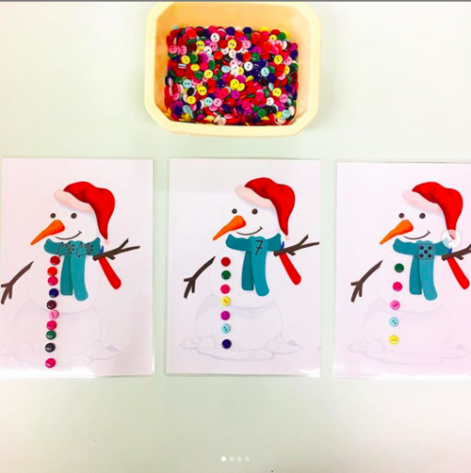

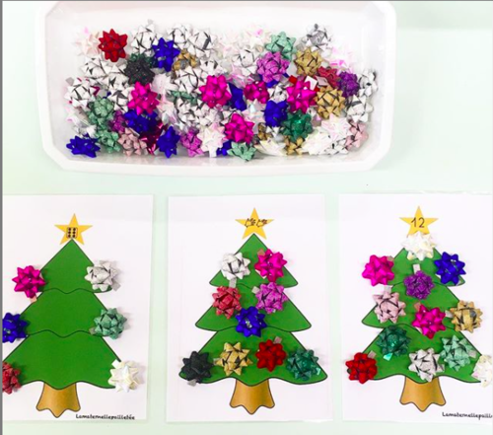

- http://www.lamaternelledewendy.fr/les-petits-ateliers-de-noel/
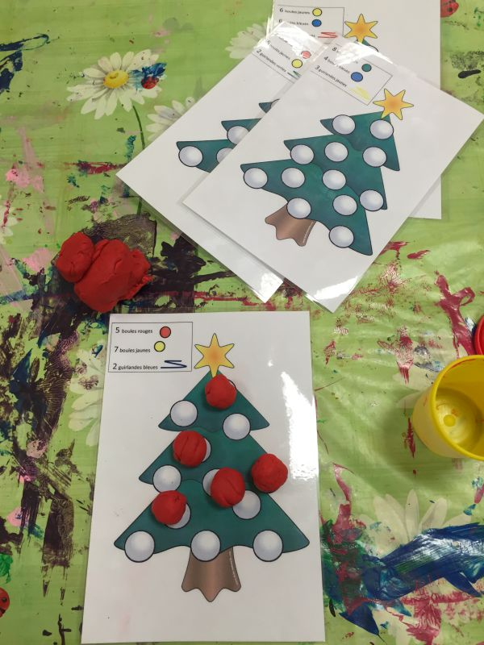

REGROUPEMENT 1 :
NOUVEAUX PROGRAMMES 2015 : Chacun arrive à l'école maternelle avec des acquis langagiers encore très hésitants. Les discours que tient l'enseignant sont des moyens de comprendre et d'apprendre pour les enfants. En compréhension, ceux-ci « prennent » ce qui est à leur portée dans ce qu'ils entendent, d'abord dans des scènes renvoyant à des expériences personnelles précises, souvent chargées d'affectivité.

TEMPS: | ACTIVITE : | COMPETENCE : | ORGANISATION:
 | Casse noisette | (Mobiliser le langage dans toutes ses dimensions)  Pratiquer divers usages du langage oral :décrire, faire des hypothèses  IM intrapersonnelle | 10 élèves environ
LUNDI-MArdi-JEUDI -vendredi :L'enseignant regroupe ses élèves l’écoute du CD se l’album casse noisette.

Vendredi : Présentation du cahier d’explorateur, les élèves expliquent ce qu’ils voient sur le cahier et ce que raconte l’album pour pouvoir l’expliquer à leur famille

RECREATION :

TEMPS: | ACTIVITE : | COMPETENCE : | ORGANISATION:
30 | jouer dans la cour | apprendre à coopérer en participant à des jeux  Gérer son équilibre | collective
Je joue avec différents engins moteurs : ballon de motricité, draisienne, trottinette
Adapter ses équilibres et ses déplacements à des environnements ou des contraintes variés
ATELIER « j’utilise des engins»
Support: -
Matériel:draisienne, ballons sauteurs, trottinettes à trois roues
Consigne: « tu peux choisir un engin, quand la cloche sonne tu dois descendre de ton engin pour qu’un autre camarade puisse en faire à son tour. Attention les engins ne rentrent pas dans la cabane »

ATELIERS 2:
PROGRAMMES 2015 : Les apprentissages des jeunes enfants s'inscrivent dans un temps long et leurs progrès sont rarement linéaires. Ils nécessitent souvent un temps d'appropriation qui peut passer soit par la reprise de processus connus, soit par de nouvelles situations.

TEMPS: | ACTIVITE : | COMPETENCE : | ORGANISATION:
30 min | 1 ,Terminer la foret du renne | Agir, s'exprimer, comprendre à travers les activités artistiques ) : faire une œuvre en volume | Par groupe de 7
 | 2. Décorer la chanson choisie pour la carte | Agir, s'exprimer, comprendre à travers les activités artistiques ) | Par groupe de 7
Atelier 1 : foret de rené le renne
Matériel
- rouleau de papier toilette
- peinture marron
Tu vas finir les arbres de René. Il leur manque le tronc !
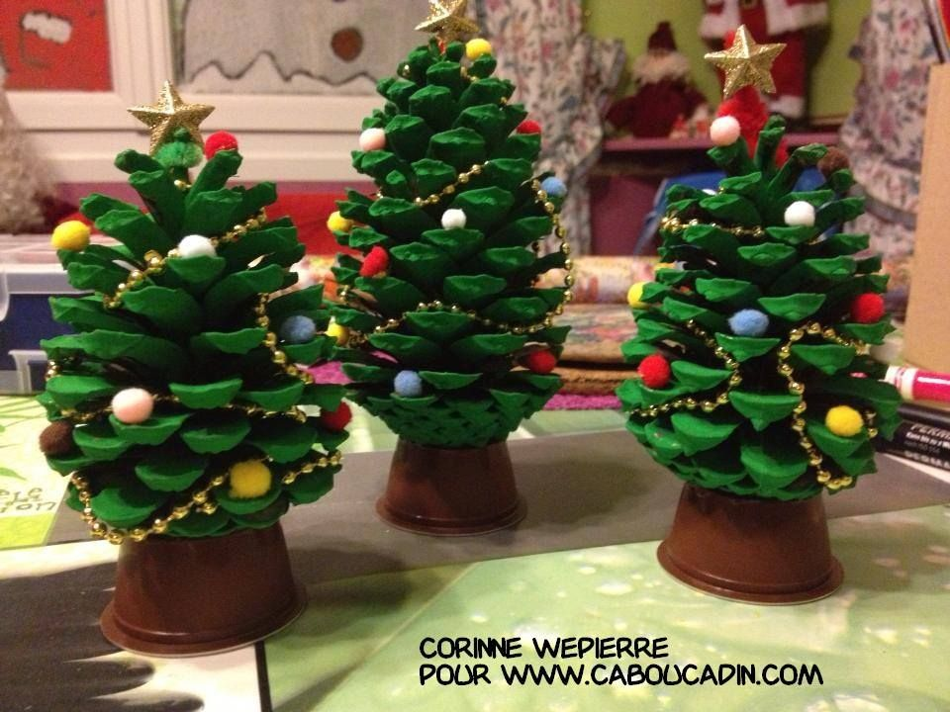

Atelier : décorer l’intérieur de la carte de Noël avec le chant de ton choix
Tu vas coller le chant de Noël de ton choix, parmi ceux que nous apprenons pour le spectacle et tu vas le colorier :
- Petit papa noel
- Père noël frappe à la porte-vues
- Vent frais
- Jingle bells
- We wish you a merry chrismass

REGROUPEMENT 2 :
NOUVEAUX PROGRAMMES 2015 : Le jeu favorise la richesse des expériences vécues par les enfants dans l'ensemble des classes de l'école maternelle et alimente tous les domaines d'apprentissages. Il permet aux enfants d'exercer leur autonomie, d‘agir sur le réel, de construire des fictions et de développer leur imaginaire, d'exercer des conduites motrices, d'expérimenter des règles et des rôles sociaux variés. Dans un premier temps, les règles collectives sont données et justifiées par l'enseignant qui signifie à l'enfant les droits (s'exprimer, jouer, apprendre, faire des erreurs, être aidé et protégé...) et les obligations dans la collectivité scolaire (attendre son tour, partager les objets, ranger, respecter le matériel...). Leur appropriation passe par la répétition d'activités rituelles et une première réflexion sur leur application. Progressivement, les enfants sont conduits à participer à une élaboration collective de règles de vie adaptées à l'environnement local. À travers les situations concrètes de la vie de la classe, une première sensibilité aux expériences morales (sentiment d'empathie, expression du juste et de l'injuste, questionnement des stéréotypes...) se construit. Les histoires lues, contes et saynètes y contribuent ; la mise en scène de personnages fictifs suscite des possibilités diversifiées d'identification et assure en même temps une mise à distance suffisante. Au fil du cycle, l'enseignant développe la capacité des enfants à identifier, exprimer verbalement leurs émotions et leurs sentiments. Il est attentif à ce que tous puissent développer leur estime de soi, s'entraider et partager avec les autres.

TEMPS: | ACTIVITE : | COMPETENCE : | ORGANISATION:
15 mn |  | (Mobiliser le langage dans toutes ses dimensions) | collective
Lecture d’album « le père noël ne sait pas dire non
Première présentation sans lecture pour que les élèves imaginent l’histoire. On note leurs hypothèses au tableau
Les autres lectures de la semaine on compare avec les hypothèses émises : sont-elles justes ? Y avait-il des choses oubliées ?

RANGEMENT/SORTIE/APC

REPAS

SIESTE

REPRISE ATELIERS SELON LES ÉLÈVES

ATELIERS:
NOUVEAUX PROGRAMMES 2015 :
Sur toute la durée de l'école maternelle, les progrès de la socialisation, du langage, de la motricité et des capacités cognitives liés à la maturation ainsi qu'aux stimulations des situations scolaires sont considérables et se réalisent selon des rythmes très variables.
L'école maternelle est le lieu où l'enfant se familiarise progressivement avec une manière d'apprendre spécifique ; celle-ci s'appuie sur des activités, des expériences à sa portée, mais suppose qu'il en tire des connaissances ou des savoir-faire avec l'aide des autres enfants et de l'enseignant. Le langage, dans la diversité de ses usages, a une place importante dans ce processus. L'enfant apprend en même temps à entrer dans un rythme collectif (faire quelque chose ou être attentif en même temps que les autres, prendre en compte des consignes collectives) qui l'oblige à renoncer à ses désirs immédiats. L'école maternelle initie ainsi la construction progressive d'une posture d'élève.
TEMPS: | ACTIVITE : | COMPETENCE : | ORGANISATION:
45 mn | Regarder des œuvres de Manka Kasha et discuter (faire tourner les élèves) | Décrire une image, parler d'un extrait musical et exprimer son ressenti ou sa compréhension en utilisant un vocabulaire adapté | Enseignante 14 élèves
 | Ateliers autonomes de dénombrement sur le thème de l’hiver et de l’automne | Dénombrer  IM logicomaths et naturaliste | ASEM 14 élèves
Atelier : Je parle des œuvres de Manka kasha
Matériel
- œuvres de Manka kasha
Regarde je t’ai préparé des reproductions des œuvres de Manka Kasha. Choisis ta préférée, et dis moi pourquoi c’est ta préférée. Maintenant nous allons écouter ton camarade.
Atelier de dénombrement (déjà dans la classe)

RECREATION :
NOUVEAUX PROGRAMMES 2015 :L'accueil, les récréations, l'accompagnement des moments de repos, de sieste, d'hygiène sont des temps d'éducation à part entière. Ils sont organisés dans cette perspective par les adultes qui en ont la responsabilité et qui donnent des repères sécurisants aux jeunes enfants.

TEMPS: | ACTIVITE : | COMPETENCE : | ORGANISATION:
30 |  | apprendre en jouant | collective

REGROUPEMENT 3
PROGRAMMES 2015 : L'enseignant anime des moments qui ont clairement la fonction de faire apprendre, notamment avec des comptines, des chansons ou des poèmes
PROGRAMMES 2015 Éveil à la diversité linguistique À partir de la moyenne section (du fait de notre projet d’école nous commençons dès la petite section), ils vont découvrir l'existence de langues, parfois très différentes de celles qu'ils connaissent. Dans des situations ludiques (jeux, comptines...) ou auxquelles ils peuvent donner du sens (DVD d'histoires connues par exemple), ils prennent conscience que la communication peut passer par d'autres langues que le français : par exemple les langues régionales, les langues étrangères et la langue des signes française (LSF). Les ambitions sont modestes, mais les essais que les enfants sont amenés à faire, notamment pour répéter certains éléments, doivent être conduits avec une certaine rigueur.

TEMPS: | ACTIVITE : | COMPETENCE : | ORGANISATION:
10 min | Chanter des chants de Noël en anglais | dire de mémoire et de manière expressive des comptines | Collective
Important
Jeudi 19 :
- Goûter de Noël de la mairie
- Visionnage de Fantasia
- 16h30 : Spectacle de Noël
- 17h00 : marché de Noël
- rendre tous les cadeaux de Noël dans des sachets étiquetés avec une étoile décorée au nom de l’élève dedans il y a une guirlande de perles, un boule sapin, une carte, un sapin
Vendredi : rendre les couvertures et les porte-vues avec les cahiers de liaison et d’explorateur + bilan avec les intelligences multiples

